## 概述

### 定义

**窗口：**指游戏核心结构中，定义的一个具有 背景皮肤、文本域 的 贴图 。

（窗口本质就是贴图，但是平常说的贴图，都不包括窗口。）

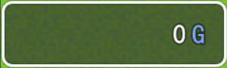

**含选项的窗口**：指在窗口的基础上，再含有选项、键盘鼠标控制切换选项功能的窗口。

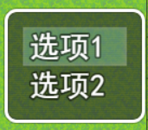

### 名词索引

以下你可以按住ctrl键点击下面的词，可以直接定位到想了解的名词：

|  |  |
| --- | --- |
| 基本结构 | 界面 背景 底图 窗口 贴图 整体布局 |
| 分辨率 | 默认分辨率 修改分辨率 |
| 窗口 | 窗口常见参数 窗口布局 互斥性 |
| 文本域 | 文本域 文本域中的选项 |
| 含选项的窗口 | 列数 每条选项高度 最大选项显示数 |

### 思维导图

窗口与布局的思维导图如下：（你可以控制word右下角的缩放比例，看清小字）



## 基本结构

### 快速区分

由于插件中描述的比较口语化，这四个名词指代的并不具体，理解大意即可。

**界面:** 界面是指用户 当前看到的游戏窗口内的所有图像画面。在脚本中称为Scene。每个界面只能单独运行，运行时其他界面处于暂停状态。

（详细可以见：”0.基本定义 > 界面.docx”）

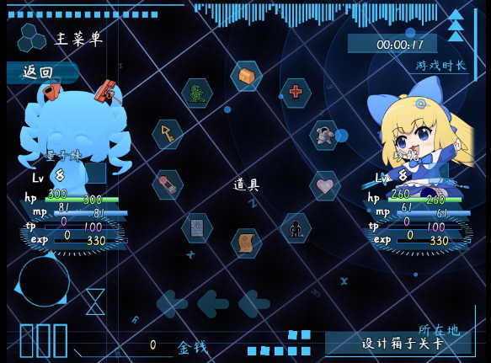 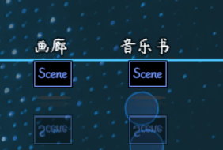

**背景(底图):** 这里的背景泛指 装饰底图 的菜单插件，有时也表示底图本身。

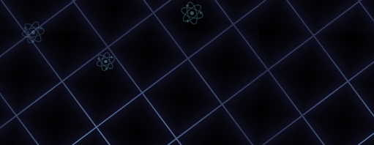

**贴图:** 贴图就是一张图片。在脚本中称为Sprite。

贴图通常被作为 按钮、背景贴图、前视图、头像、框 等使用。



**窗口:** 是一个具有 背景皮肤、文本域 的 贴图。在脚本中称为Window。

窗口的 文本域 的长宽决定了显示的文本量、滚动条、选项宽度等。

在旧版文档中，文本域被叫做”有规划的矩形”，实际上意思一样。

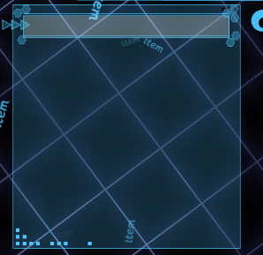

### 窗口与界面

一个菜单界面可以分成如下结构：



**菜单界面**：是一种已定制好的界面，包含底图和功能部件。

**底图**：可以被主菜单相关装饰插件进行装饰，通过 界面关键字 来装饰。

**功能部件**：功能部件即界面中固定设置好的窗口、贴图等内容。

原始的主菜单的部件结构如下图。（由 3个窗口 组成）由于游戏编辑器中没有定制菜单的渠道，所有可定制的菜单，都是通过插件一个个配置的。



你可以通过全自定义主菜单面板插件，把菜单选项窗口和角色窗口变成更灵活的按钮组配置，具体可以看后面章节。

### 游戏分辨率

**默认分辨率**：游戏默认的窗口大小是816*624像素，你可以对进行缩放或者全屏。

注意，简单的缩放并不增加分辨率，如果把窗口拉伸，拉伸至全屏，图像会变模糊，因为图片的内容还是原来的816*624。

**修改分辨率**：打开yep核心引擎插件，设置屏幕宽度为916，然后设置战斗背景重置。

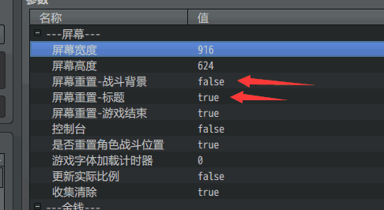

于是可以看到下面的窗口被拓宽了100像素的距离。

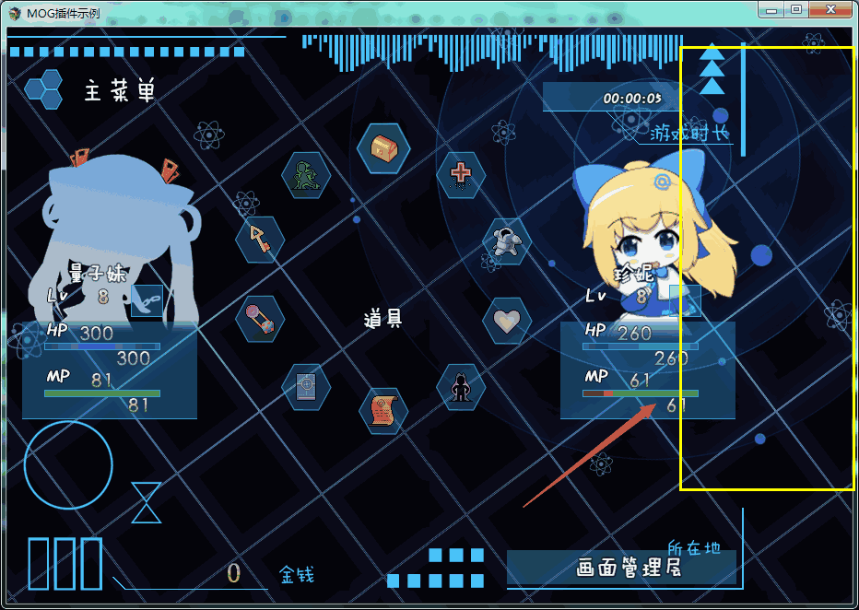

**由图可知，如果你修改了游戏的分辨率，那么原来规划的816*624的所有窗口布局，包括画面镜头ui的位置，全部要进行修正**。

你需要将整体布局的图片更换成916*624大小，以及修改按钮组等所有面板的x位置。

## 窗口

### 常见参数

面板插件把大部分能调控的窗口相关参数都调出来了，通常窗口都有以下配置属性：

|  |  |  |
| --- | --- | --- |
|  | **配置参数（旧）** | **配置参数（最新）** |
| **平移** | 平移-窗口 X  平移-窗口 Y | 窗口 X  窗口 Y |
| **属性** | 窗口高度  窗口宽度  窗口字体大小 | 窗口高度  窗口宽度  窗口字体大小 |
| **移动动画** | 窗口起点 X  窗口起点 Y  窗口移动时长 | 移动动画：  移动类型  移动时长  移动延迟  起点：  坐标类型  相对坐标 X  相对坐标 Y  绝对坐标 X  绝对坐标 Y |
| **布局** | 是否使用窗口布局  资源-窗口  平移-窗口布局 X  平移-窗口布局 Y | 布局：  布局类型  资源-贴图  贴图位置修正 X  贴图位置修正 X |
| **含选项的窗口属性** | 窗口列数 | 窗口列数  每条选项高度  指针与边框：  是否启用菜单指针  是否锁定菜单指针样式  锁定的菜单指针样式  是否启用闪烁白矩形  是否启用菜单边框  是否锁定菜单边框样式  锁定的菜单边框样式  是否启用滚动条  是否锁定滚动条样式  锁定的滚动条样式 |
| **其他属性** | （其它属性） | （其它属性） |

由于插件在不断更新，后续窗口可能会够更多的配置参数。

不过，窗口主要的位置、高、宽、布局等属性，已经够用了，其它参数都是锦上添花。

（如果继续深究，配置参数那真的是数不胜数。如果你对这些更深入的细节有需求，可以去学学脚本，尝试自己修改窗口的window和window_base类的属性吧。）

### 布局

通常的布局，是指物体摆放位置、排列方式之类的。

作者我在插件中最初定义时，”布局”这个词的概念没有定义好，现在也不方便全部推翻重新定义，所以现在仍然保留原定义。理解即可。

**整体布局**：是指界面中可以配置的一个在所有窗口最前面的贴图，可以挡住窗口。

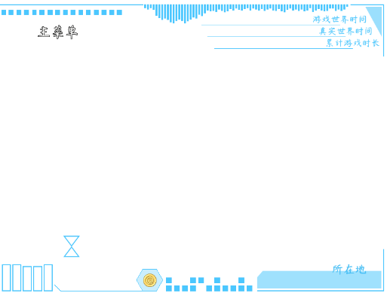 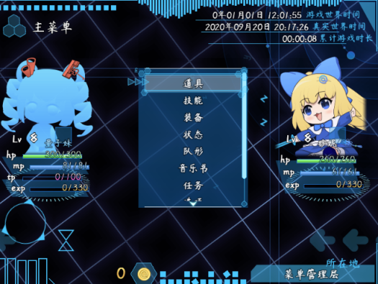

**窗口布局**：是指窗口的皮肤设置或者单张背景贴图。

 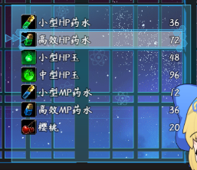

#### 固定大小的窗口布局

配置中，你可以直接设置布局类型，控制相应的贴图布局。

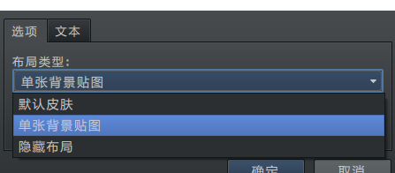

旧配置中也可以实现图中的三种布局类型，设置方法如下：

旧配置为：使用贴图布局（true），不使用贴图布局（false）。

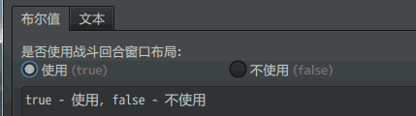

使用，表示窗口布局为一张图片；

不使用，表示窗口布局为默认的系统布局。

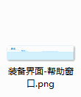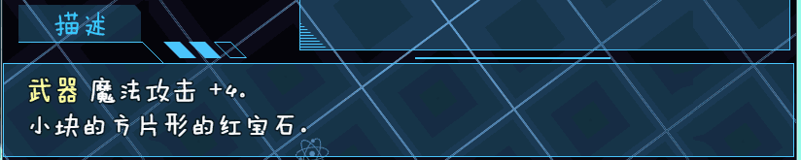

不使用窗口布局：（表示用默认对话框的那种布局）

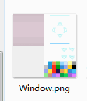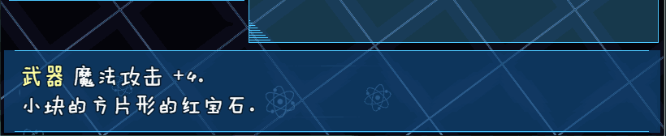

如果你设置使用布局，但是设置图片**为空**的话，那么将只显示透明文字：

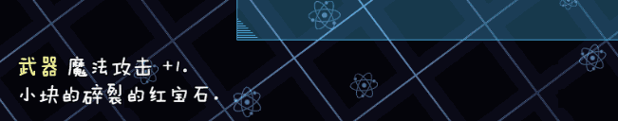

#### 可变大小的窗口布局

目前可变大小的窗口，具体内容可以去看看“14.鼠标 > 关于鼠标悬浮窗口.docx”。

鼠标悬浮窗口会根据内容自适应高宽，

你可以根据设计情况，选择需要的布局模式。

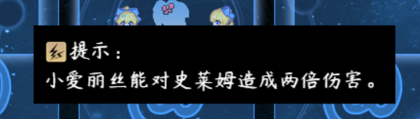

### 布局与文本域

**文本域**：即绘制文字、图片的区域，选项也只能绘制在文本域中，不能越界。

文本域与窗口的高宽有一环白色的内边距，通常为18像素左右。

（引擎核心插件可以调整内边距）

在旧版文档中，文本域被叫做”有规划的矩形”，实际上意思一样。



**含选项窗口的文本域**：在含选项的窗口中，上侧和下侧中心会提供切换选项小箭头。左侧和右侧会提供滚动条功能，所以内边距不要设置太小了。不然会挤在一起。



**文本域中的选项**：文本域中，选项之间是直接紧密相贴的。

如果窗口中有”每条选项高度”属性，那么文本域分配选项剩余的高度时，会留出空白。

如果窗口中为”最大选项显示行”属性，那么选项会根据文本域高度，自动分配选项高度。



**单张贴图背景**：由于使用布局时，文本域是不可见的，所以在配置贴图背景时，很容易产生偏差。你可以先设置默认皮肤，确定文本域和窗口的位置，再对贴图背景进行修正。

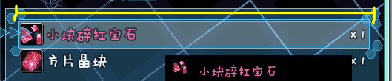

### 窗口互斥性

**互斥性**：窗口之间相互交织时，会出现遮挡的情况。即使窗口完全透明，也会造成遮挡。

出现互斥的情况，与窗口本身的先后顺序与绘制关系相关。所以你需要尽量保持窗口之间有足够的空间，并且移动动画也要避免交织。

另外，单张贴图背景 之间不会被遮挡，所以贴图背景可以相对画大一些。

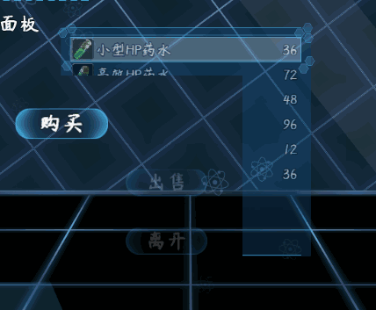

### 窗口隐藏

设置 窗口、文字 的y轴1000以上，让玩家在窗口中看不见就可以了。

注意，该方法对 **含选项的窗口** 不适用，因为有选项的窗口对于当前选项是有左右控制的，虽然看不见，但是操作是有键盘动作的。

（在部分菜单中，有通过改变 流程 的方式来隐藏选项窗口的功能，那个可以消除键盘动作的关联。）

## 含选项的窗口

### 含选项的窗口

前面已经介绍了含选项窗口的部分内容，这里重新整理一下。

**含选项的窗口**：指在窗口的基础上，再含有选项、键盘鼠标控制切换选项功能的窗口。

 

**文本域中的选项**：文本域中，选项之间是直接紧密相贴的。

如果窗口中有”每条选项高度”属性，那么文本域分配选项剩余的高度时，会留出空白。

如果窗口中为”最大选项显示行”属性，那么选项会根据文本域高度，自动分配选项高度。



**列数**：窗口选项可以支持多列，但是多列时，是 **固定** 以宽度为准按比例分配的。



**最大选项显示数**：注意，这个不是可以配置的参数。因为选项的高度与文本域的高度，直接决定了最大选项显示的数量。

比如文本域高度为100，选项高度为30，那么最多能显示 100/30 = 3.33，3个选项。

如果窗口中有3个以上的选项，那么在上下滚动翻页时，则会瞬间刷新选项内容。

（按钮组滚动时也是一样的效果）



### 选项与按钮组

选项窗口可以通过按钮组核心插件，把窗口变为按钮组。

两者的结构不一样，但是本质上非常相似。

具体可以去看看 ”1.系统 > 关于按钮组核心.docx”。



按钮组直线排列：



按钮组环形排列：



## 规划窗口

### 开始规划自己的窗口

以全自定义装备窗口为例，我们这里先把全部窗口的**默认布局**打开：

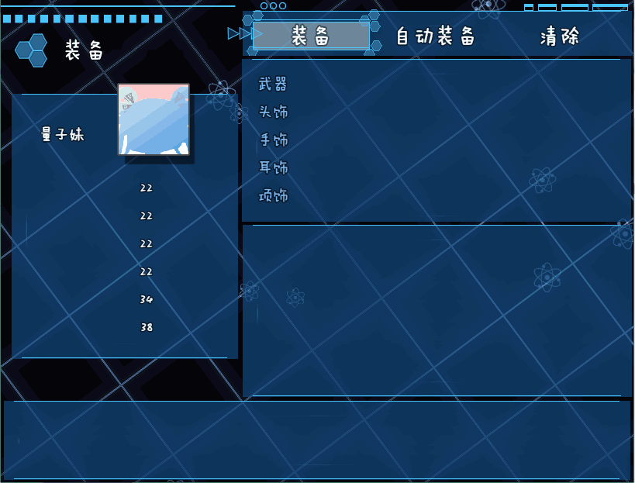

**你如果一开始就使用贴图布局，就无法知道自己设置的规划矩形的宽高会是什么样。**

装备窗口有5个窗口，其中选项窗口、武器槽、武器列表三个窗口由于高度原因，是挤在一起的。（上面的ui可能看不出来，看看下面这个）合理超出一点高度无伤大雅。

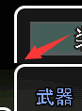

下面的黄色框为宽高，红色点为x，y坐标。

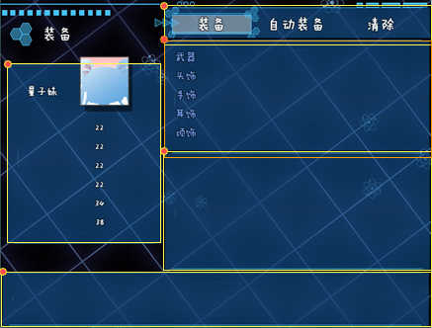

从图中可以看出来，这些窗口都是被紧密排在一起的，几乎没有多余的空间可以分配。不过，你可以把最下方的注释窗口隐藏（设置y1000），以及装备插件的选项窗口设置隐藏，空间就有了。

**规划时，建议用ps确定红色的点位置以及黄色矩形的宽高。**

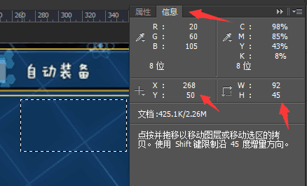

**窗口都有自己的滚动条，如果高度不够，会出现滚动条。**

当然，如果你的贴图布局与滚动条在一起看起来格格不入的话，就不要压缩高度了。

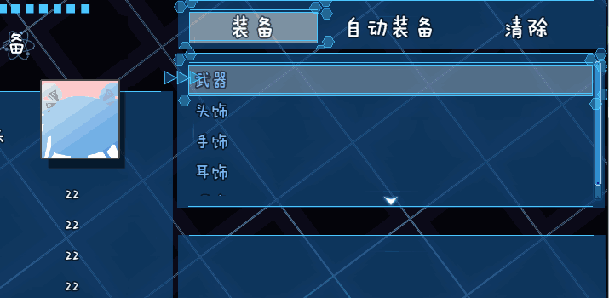

**窗口的内容如果超出了宽度，那么内容会直接被遮挡。**

这里注意内容不要太长就可以了，当然宽度也不要太窄了。

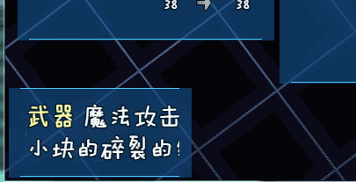

另外，**窗口的列数，一般控制选项的窗口可以设置列数。**

选项窗口的三个按钮，就是一个横向的3列选项。下面的武器槽窗口是一列。

列数不要设置太多，否则会发生错位情况。

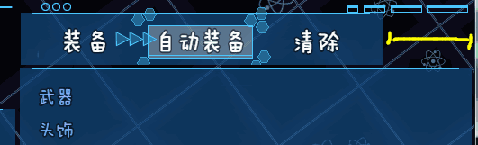

有些选项会根据宽度压缩，但是有些就不会，不会压缩的需要慢慢试才能知道。

**当你规划完以上布局之后，你就可以换上自己的贴图了。**

窗口布局xy值用与修正图片的偏移位置，你在规划完布局之后，再贴图，根据贴图的位置调整偏移量。

窗口的起点xy值是用于窗口渐变出现用的，xy都设置为0将会在原地慢慢显现。

如果你要窗口在原地，而且立刻显现，设置xy都为0，并把移动时长改成1。

如果你想设计完全属于自己的菜单面板，

可以去看看文档 ”18.面板 > 关于全自定义主菜单界面『含配置表和示例』.docx”。

### 开始规划战斗角色窗口

**与规划窗口一样，一开始把干扰项先置0。**（平移-面板 xy坐标0,0）

角色窗口中的角色面板组，是分4人和4人以上两种情况的。

其中自适应是把x或者y方向的坐标设置成与玩家数量相关的**居中**措施。

**如果你使用了水平模式，就开启水平自适应，不要使用垂直自适应。**

下面的是水平自适应的样子：**（红点表示适应点）**

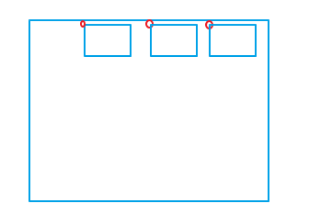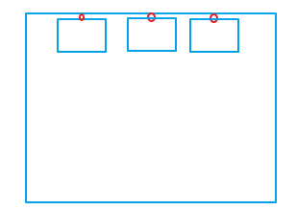

将平移-面板x设置为合适的修正值（比如-90，要根据你的图片资源定）

设置 平移-面板y ，把窗口都移下来就可以了（480）。

**垂直与水平同理，垂直模式下设置垂直自适应：**

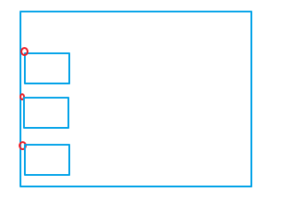 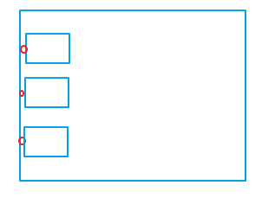

将平移-面板y设置为合适的修正值（-45），

然后平移-面板x ，设置窗口的横向偏移量就可以了。

**如果你关闭自适应的话，间距和W间距关系，参照前一章”排布方式”来控制。**

其中，配置的优先权如下：

x轴： 固定位置 > 自适应 > 间距/w间距

y轴： 固定位置 > 自适应 > 间距/w间距

注意，x轴设置了自适应，y轴是可以设置w间距的。

下面的是5人自适应x轴，w间距设置了40的情况。

